2024年1月放射卫生检测项目公示一览表
序号 | 任务编号 | 受检单位 | 单位地址 | 联系人 | 联系电话 | 检测人 | 检测时间 | 陪同人 | 确认时间 | 相关影像资料
 | 23FW0059 | 重庆市万州区李河镇卫生院 | 万州区 | 杨雪 | 133****8701 | 黎衡、肖生强、胡小琼 | 20240118 | 向多武 | 20240118 | /
 | 23FW0060 | 重庆市万州区李河镇卫生院 | 万州区 | 杨雪 | 133****8701 | 黎衡、肖生强、胡小琼 | 20240118 | 向多武 | 20240118 | /
 | 23FW0300 | 重庆市永川区何埂镇卫生院 | 永川区 | 张天桂 | 138****0662 | 黎衡、王荣 | 20231225 | 张天桂 | 20231225 | 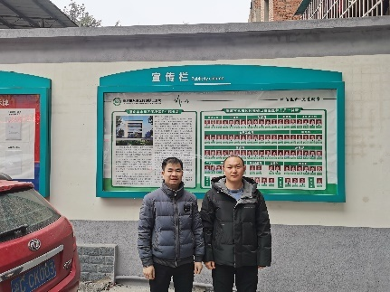
 | 23FW0431 | 重庆三峡医药高等专科学校附属中医院 | 万州区 | 谢里曼 | 133****2167 | 王荣、胡小琼、肖生强 | 20231219 | 谢里曼 | 20231219 | 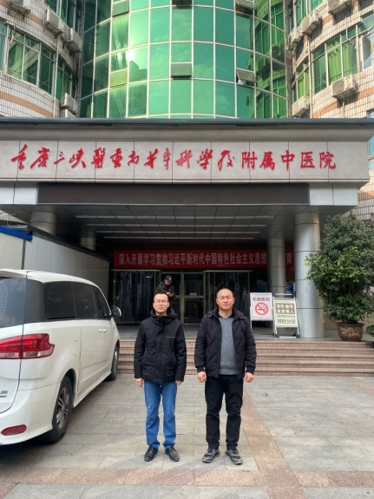
 | 23FW0533 | 重庆市江津区第二人民医院 | 江津区 | 杨万进 | 158*****9185 | 胡小琼、黎衡 | 20231215 | 杨万进 | 20231215 | 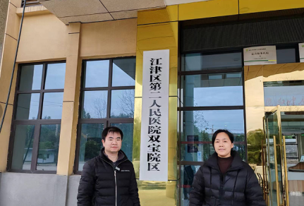
 | 23FW0545 | 中电科芯片技术（集团）有限公司 | 沙坪坝区 | 周丹琳 | 135*****909 | 黎衡、胡小琼 | 20231013 | 周丹琳 | 20231013 | 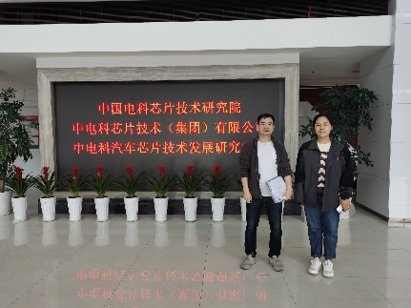
 | 23FW0621 | 重庆合川宏仁医院 | 合川区 | 张波 | 131****1999 | 肖生强、胡小琼、任泂 | 20230817 | 张波 | 20230817 | 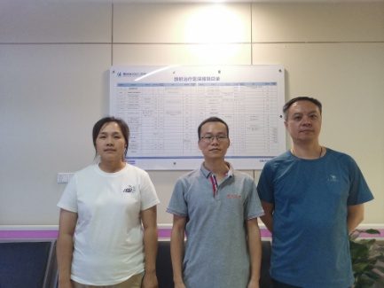
 | 23FW0632 | 重庆迪马工业有限责任公司 | 南岸区 | 敖小亮 | 159****7362 | 肖生强、王荣 | 20231021 | 敖小亮 | 20231021 | 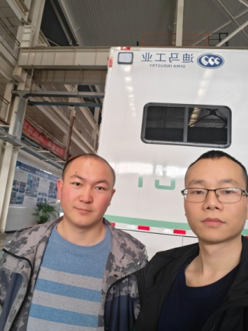
 | 23FW0663 | 重庆璧山协好医院有限公司 | 壁山区 | 吴老师 | 136****3666 | 王荣、胡小琼 | 20231226 | 吴老师 | 20231226 | 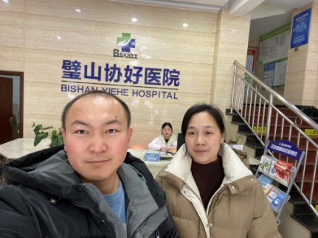
 | 23FW0701 | 重庆大学附属三峡医院 | 万州区 | 王强 | 199****1932 | 肖生强、王荣、胡小琼 | 20231219 | 王强 | 20231219 | 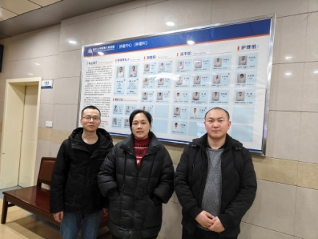
 | 23FW0703 | 重庆大学附属三峡医院 | 万州区 | 王强 | 199****1932 | 肖生强、王荣、胡小琼 | 20231219 | 王强 | 20231219
 | 23FW0707 | 重庆大学附属三峡医院 | 万州区 | 王强 | 199****1932 | 肖生强、王荣、胡小琼 | 20231219 | 王强 | 20231219
 | 23FW0709 | 重庆大学附属三峡医院 | 万州区 | 王强 | 199****1932 | 肖生强、王荣、胡小琼 | 20231219 | 王强 | 20231219
 | 23FW0710 | 重庆大学附属三峡医院 | 万州区 | 王强 | 199****1932 | 肖生强、王荣、胡小琼 | 20231219 | 王强 | 20231219
 | 23FW0711 | 重庆大学附属三峡医院 | 万州区 | 王强 | 199****1932 | 肖生强、王荣、胡小琼 | 20231219 | 王强 | 20231219
 | 23FW0721 | 重庆市大足区人民医院 | 大足区 | 犹忆 | 152****8157 | 王荣、胡小琼 | 20231226 | 犹忆 | 20231226 | 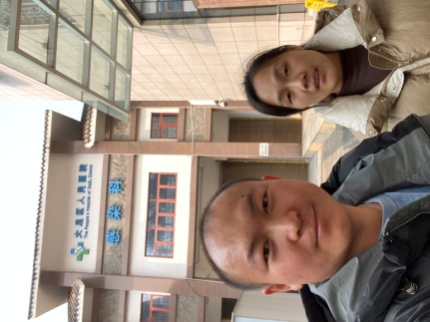
 | 23FW0724 | 重庆美瑞诊所管理连锁有限公司渝北两江春城口腔诊所 | 渝北区 | 廖老师 | 173*****600 | 黎衡、胡小琼 | 20231215 | 廖老师 | 20231215 | 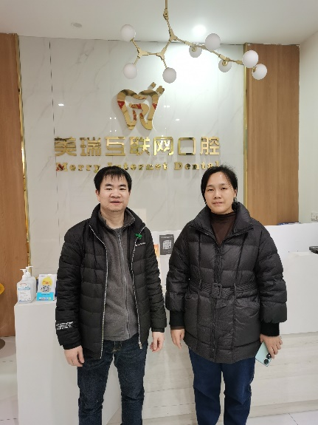
 | 23FW0726 | 重庆市涪陵区珍溪中心卫生院 | 涪陵区 | 唐安伟 | 150****9955 | 王荣、胡小琼 | 20231227 | 唐安伟 | 20231227 | 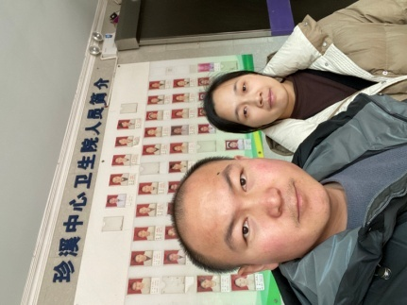
 | 23FW0727 | 重庆市涪陵区珍溪中心卫生院 | 涪陵区 | 唐安伟 | 150****9955 | 王荣、胡小琼 | 20231227 | 唐安伟 | 20231227
 | 23FW0733 | 重庆平湖金龙电工科技有限公司 | 万州区 | 周婷婷 | 155****0337 | 胡小琼、王荣、肖生强 | 20231220 | 周婷婷 | 20231220 | 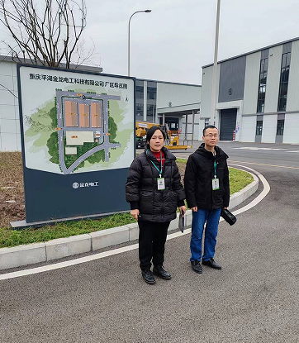
 | 23FH0023 | 重庆林洲机械制造有限公司 | 江津区 | 邓婕 | 150****0175 | 王荣、肖生强 | 20240103 | 邓婕 | 20240103 | 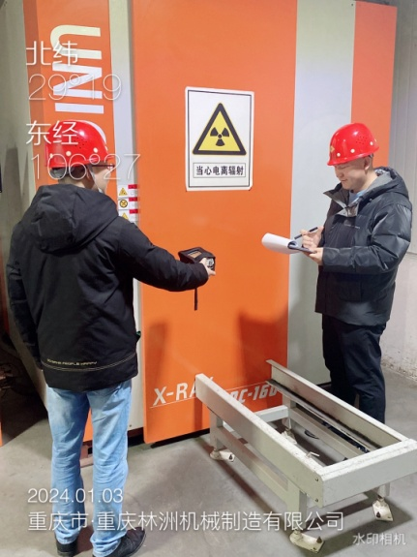
 | 23FW0740 | 重庆消防医院（重庆市消防职业健康中心） | 两江新区 | 陈老师 | 191****1589 | 胡小琼、黎衡、肖生强、王荣 | 20231228 | 陈老师 | 20231228 | 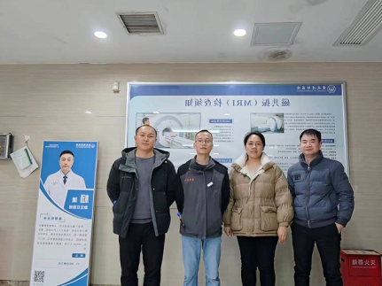
 | 23FW0741 | 重庆消防医院（重庆市消防职业健康中心） | 两江新区 | 陈老师 | 191****1589 | 胡小琼、黎衡、肖生强、王荣 | 20231228 | 陈老师 | 20231228
 | 23FW0742 | 重庆消防医院（重庆市消防职业健康中心） | 两江新区 | 陈老师 | 191****1589 | 胡小琼、黎衡、肖生强、王荣 | 20231228 | 陈老师 | 20231228
 | 23FW0743 | 重庆消防医院（重庆市消防职业健康中心） | 两江新区 | 陈老师 | 191****1589 | 胡小琼、黎衡、肖生强、王荣 | 20231228 | 陈老师 | 20231228
 | 23FW0745 | 重庆消防医院（重庆市消防职业健康中心） | 两江新区 | 陈老师 | 191****1589 | 胡小琼、黎衡、肖生强、王荣 | 20231228 | 陈老师 | 20231228
 | 23FW0746 | 重庆消防医院（重庆市消防职业健康中心） | 两江新区 | 陈老师 | 191****1589 | 胡小琼、黎衡、肖生强、王荣 | 20231228 | 陈老师 | 20231228
 | 23FW0747 | 重庆消防医院（重庆市消防职业健康中心） | 两江新区 | 陈老师 | 191****1589 | 胡小琼、黎衡、肖生强、王荣 | 20231228 | 陈老师 | 20231228
 | 23FW0749 | 重庆前卫科技集团有限公司 | 两江新区 | 游园 | 151****5744 | 胡小琼、肖生强 | 20240108 | 游园 | 20240108 | 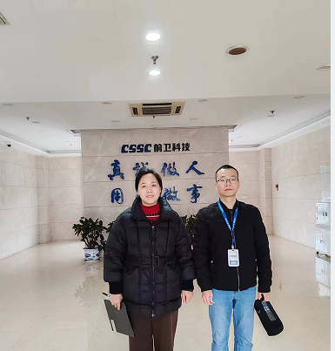
 | 23FW0750 | 重庆市永川区红十字医院 | 永川区 | 张倍 | 189****7696 | 黎衡、王荣 | 20231225 | 颜老师 | 20231225 | 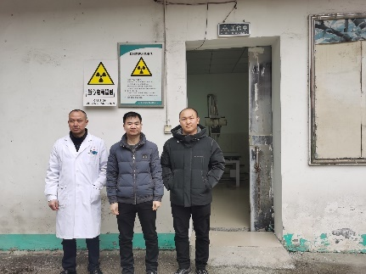
 | 24FW0001 | 重庆市大足区人民医院 | 大足区 | 犹忆 | 152****8157 | 王荣、胡小琼 | 20240115 | 犹忆 | 20240115
 | 24FW0007 | 重庆市万州区妇幼保健院 | 万州区 | 罗云 | 150****6649 | 肖生强、任泂 | 20240109 | 罗云 | 20240109 | 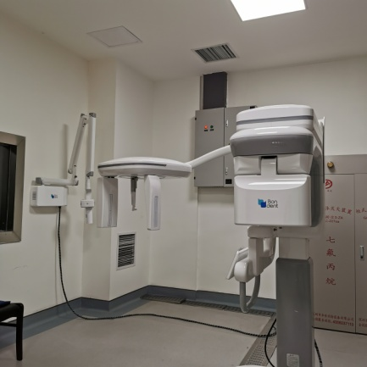
 | 24FW0014 | 中国铁路成都局集团有限公司重庆疾病预防控制所 | 渝中区 | 陈桂芳 | 133****2161 | 胡小琼、王荣 | 20240123 | 陈桂芳 | 20240123 | 